不锈钢立式压力蒸汽灭菌器
LX-B35L技术参数

容积:35L
★灭菌器尺寸：直径315*435mm 净重：34KG
额定电压：220V±10% 2.5KW
工作压力0.145～0.165Mpa
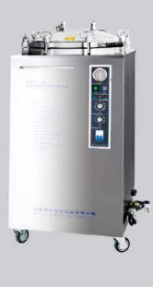
★最高工作压力：0.22MPa
工作温度126℃～129℃
最高设计温度:150℃
★温度设定范围(105℃-129℃)
★时间设定范围(0-80min)
硅橡胶密封
双刻度二类读数压力表
指示灯提示工作状态
超压自泄保护：安全阀能释放过高压力
超温保护：超过设计温度灭菌器自动断电
漏电保护：产品出现漏电灭菌器自动断电
断水保护：灭菌器内缺水、低水自动停止工作，报警提示
消毒内筒、外筒、外框全部采用SUS304材质
具有特种设备(压力容器)制造许可证资质

